2019年6月3日星期一

需求分析：

3个功能界面：

1、实时波形显示界面：将激发位置（P波到时）显示在实时波形中，能够用肉眼分辨出位置，并将整个波形图改变背景或颜色（根据震级大小改变），提示用户当前已经发生了矿震，并显示出当前震动的时空强（x、y、z、Grade1、Grade2、Grade3、持续时间、能量、激发盘符、Parrival、激发存储的文件位置（绝对路径）），滚动显示。当矿震时发出声音，提示。在实时波形中鼠标移动到波形上时浮动显示y值（振幅值）、x值（时间）。

2、实时监测界面：

将计算得到的时空强实时显示在矿区图中，或将一天时间内的震动情况统一显示在矿区图中，并可以设置是否持续显示时空强（x、y、z、Grade1、Grade2、Grade2duringTime、激发盘符、Parrival）；

将每天震动的总次数显示在页面中，将最大震级、最小震级显示在页面中；将实时传感器状态（是否连通，连通几个）、目前程序的波速（C）、采样频率（Frequency）、读取的文件名（五台站分别显示）、当前计算的盘符（五台站的盘符是哪些）、P波到时等显示在网页中。

当矿震时发出声音，提示。

1. 查询界面：

查询某段时间内的时空强，将其显示在**平面/三维**矿区图中，与实时监测界面分开也可放在一起，需要确定浏览器的承载能力，当前运算的盘符和实时传感器状态，当鼠标移动至震动点时显示，其他信息包括：P波到时、Grade1、Grade2、Grade2duringTime、激发盘符，等。

查询某段时间内每个台站从P波到时到震动结束的持续时间（持续时间震级）长短，进行矿震震动时间的统计。

查询某段时间内的近震震级变化情况。

查询某段时间内的能量变化情况。

查询某段时间内的震动持续时间的变化情况。

查询某段时间内的震动次数/震动频率（震动频率=震动次数/持续时间），同时点击对应的时空强记录，能够显示对应的激发台站的波形（可抽样粗略显示大概趋势）并显示其所属矿震灾害种类。

实时监测界面：

1、将计算得到的最新时空强定位实时显示在矿区图中，将时空强信息写入实时监测模块中。

2、将一段时间内的震动情况统一显示在表中（包括能量变动、震级变动、张量变动、类型情况）。也可分别按照不同时间段显示。

3、统计测点（传感器）信息，包括不同测点的联通情况，系统关键参数设定，如波速、岩石密度、测点分布等显示在界面上。

4、当发生振动时，能够有所提示（声音、短信等）。

5、界面最好有动态图形，用动画显示从震源发射，到测点接收的波动图。

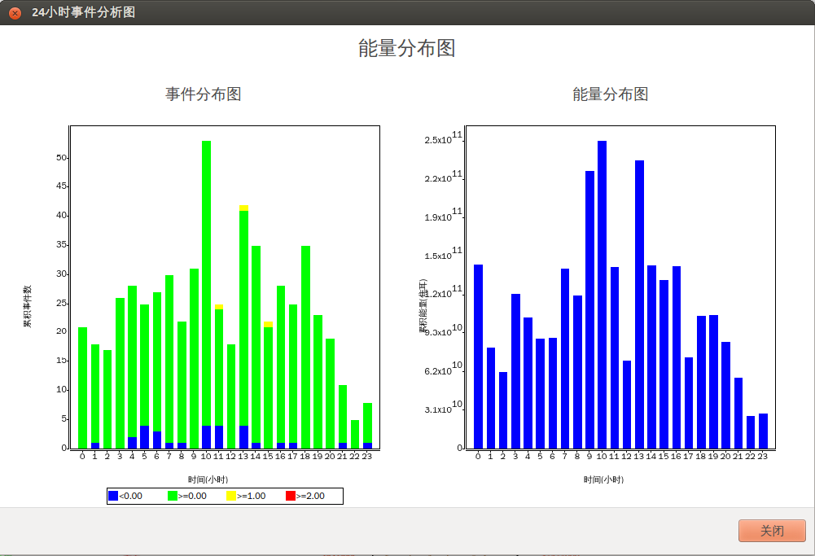

**以上查询结果可用柱状图或折线图显示均可。**